
Lab de péndulo.
DESCRIPCIÓN GENERAL
Para iniciar la experiencia separar el péndulo de la posición de equilibrio. Aquí se puede leer el ángulo inicial.

https://phet.colorado.edu/es/simulation/pendulum-lab
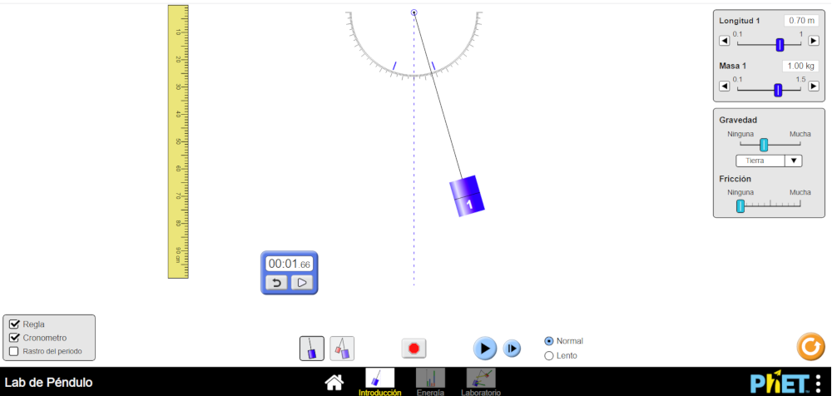
Seleccionar valores de longitud y masa.
La longitud se puede comprobar con la regla

Se pueden seleccionar valores de gravedad para diversos planetas y la Luna.
Existe la opción (Planeta X) de determinar la gravedad para un planeta desconocido.
También se puede introducir la fricción con el aire.
Regla y cronómetro (visibles tras activar las opciones correspondientes).

Seleccionar para poder ver la regla o el cronómetro.
Lo opción “Rastro del periodo” permite determinar el recorrido correspondiente a una oscilación completa.

Introducción. Opción básica (estudio del periodo).
Energía suministra la gráfica Ecin/Epot.
Laboratorio permite visualizar los vectores velocidad y aceleración.

ACTIVIDADES PROPUESTAS

- Mostrar en clase el laboratorio (https://phet.colorado.edu/es/simulation/pendulum-lab) y explicar su funcionamiento básico. Incidir en la forma correcta de medir el periodo (referencia línea de reposo y determinar correctamente una oscilación completa midiendo, por ejemplo, el tiempo que transcurre cuando la masa pasa por la línea de reposo hacia la derecha y cuando vuelve a pasar, otra vez, hacia la derecha).
Sugerir que para reducir el error se cuenten cinco oscilaciones en lugar de solo una. Tener esto en cuenta a la hora de calcular el periodo (tiempo que tarda en dar una oscilación completa).
- Sugerir el trabajo de investigación a realizar: estudiar de qué factores depende el periodo de oscilación de un péndulo simple.
Incitar a que los propios alumnos e enumeren posibles factores que puedan influir en el periodo, discutir las propuestas.
Si despreciamos el rozamiento del aire deberíamos de quedarnos con tres posibles causas:
- Amplitud de la oscilación. ¿A mayor amplitud, mayor o menor periodo de oscilación?
- Masa del péndulo. ¿A más masa, mayor o menor periodo?
- Longitud del péndulo (medida hasta el centro geométrico de la masa, centro de masas). ¿A mayor longitud, mayor o menor periodo de oscilación?
Las respuestas a las preguntas anteriores nos mostrarán que “el sentido común” o las creencias personales no tienen por qué ser válidas en ciencia. Para comprobar sus hipótesis los científicos recurren a la experimentación (qué es una forma de interrogar a la naturaleza en “condiciones controladas”), obtienen datos y los analizan para descubrir regularidades o (si es posible) una ecuación matemática que describa el fenómeno estudiado. Si se logra estaremos en condiciones de predecir qué es lo que sucederá bajo determinadas condiciones.
- Como las hipótesis de partida sugieren tres variables, proponemos estudiar cada una por separado manteniendo constantes las otras dos.
- Hacer la indicación de que la amplitud no debe de exceder los 25⁰. Para amplitudes más grandes el movimiento el péndulo no es armónico simple y la ecuación para el cálculo del periodo se complica.
- Para procesar los datos pueden utilizarse las hojas de cálculo colgadas en FisQuiWeb: https://fisquiweb.es/Pendulo/HojaPendulo.xls
- Tras cada experiencia analizar los datos obtenidos (pestaña resumen de datos en la hoja de cálculo) y sacar conclusiones.

PERIODO Y AMPLITUD
Para estudiar la variación del periodo con la amplitud del péndulo vamos a variar la amplitud (medida como ángulo con la vertical) manteniendo constantes masa y longitud.
Para ello:
- Selecciona un valor de la masa (por ejemplo 0,10 kg) y un valor de la longitud (por ejemplo: 0,80 m) y mantenlos invariables durante toda la experiencia.
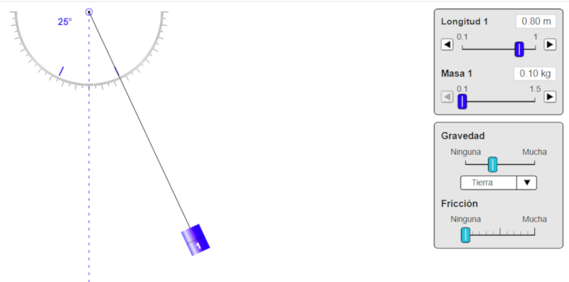
- Aparta el péndulo 25⁰ de su posición de equilibrio y déjalo oscilar.
Variar amplitud

- Utiliza el cronómetro para medir el tiempo. Con el fin de disminuir el error cuenta el tiempo que tarda el péndulo en dar 5 oscilaciones.
- Para cada valor de la amplitud realiza la medición cinco veces. El valor final del periodo se calcula haciendo la media de las cinco observaciones y dividiendo el valor obtenido por 5 para calcular el tiempo que tarda en dar 1 oscilación.
- Varía el ángulo desde 25⁰ hasta 5⁰ de 5⁰ en 5⁰ (25⁰, 20⁰, 15⁰, 10⁰ y 5⁰).
- Recoge los datos de forma ordenada en una tabla.
Masa (kg): | Longitud (m): | Nº oscilaciones:

  α (gra) | t(s)
  Media
  T (s)
  α (gra) | t(s)
  Media
  T (s)
  α (gra) | t(s)
  Media
  T (s)
  α (gra) | t(s)
  Media
  T (s)
  α (gra) | t(s)
  Media
  T (s)

Para procesar los datos pueden utilizarse las hojas de cálculo colgadas en FisQuiWeb: https://fisquiweb.es/Pendulo/HojaPendulo.xls (se puede modificar la medida de la amplitud para indicar ángulo en grados).
- A la vista de los resultados obtenidos extrae conclusiones.
- Prepara un informe con los datos obtenidos y las conclusiones extraídas.

PERIODO Y MASA
Para estudiar la variación del periodo con la masa del péndulo vamos a variar la masa manteniendo constante la longitud.
Utiliza amplitudes de oscilación que no sean mayores de 25⁰.
Para ello:
- Selecciona un valor de la longitud (por ejemplo: 0,80 m) y mantenlo invariable durante toda la experiencia.
- Varía la masa desde 0,10 kg hasta 0,50 kg de 0,10 kg en 0,10 kg.
- Aparta el péndulo 25⁰ de su posición de equilibrio, como máximo, y déjalo oscilar.

Variar masa

- Utiliza el cronómetro para medir el tiempo. Con el fin de disminuir el error cuenta el tiempo que tarda el péndulo en dar 5 oscilaciones.
- Para cada valor de la masa realiza la medición cinco veces. El valor final del periodo se calcula haciendo la media de las cinco observaciones y dividiendo el valor obtenido por 5 para calcular el tiempo que tarda en dar 1 oscilación.
- Recoge los datos de forma ordenada en una tabla.
Longitud (m): | Amplitud (grados): | Nº oscilaciones:

  Masa (kg) | t(s)
  Media
  T (s)
  Masa (kg) | t(s)
  Media
  T (s)
  Masa (kg) | t(s)
  Media
  T (s)
  Masa (kg) | t(s)
  Media
  T (s)
  Masa (kg) | t(s)
  Media
  T (s)

Para procesar los datos pueden utilizarse las hojas de cálculo colgadas en FisQuiWeb: https://fisquiweb.es/Pendulo/HojaPendulo.xls
- A la vista de los resultados obtenidos extrae conclusiones.
- Prepara un informe con los datos obtenidos y las conclusiones extraídas.
PERIODO Y LONGITUD
Para estudiar la variación del periodo con la longitud del péndulo vamos a variar la longitud manteniendo constante la masa.
Utiliza amplitudes de oscilación que no sean mayores de 25⁰.
Para ello:
- Selecciona un valor de la masa (por ejemplo: 0,10 kg) y mantenlo invariable durante toda la experiencia.
- Varía la longitud desde 0,15 m hasta 0,30 m de 0,05 m en 0,05 m y, a partir de ahí, hasta 0,90 m, de 0,10 m en 0,10 m (diez medidas en total).
- Aparta el péndulo 25⁰ de su posición de equilibrio, como máximo, y déjalo oscilar.
- Utiliza el cronómetro para medir el tiempo. Con el fin de disminuir el error cuenta el tiempo que tarda el péndulo en dar 5 oscilaciones.
- Para cada valor de la longitud realiza la medición cinco veces. El valor final del periodo se calcula haciendo la media de las cinco observaciones y dividiendo el valor obtenido por 5 para calcular el tiempo que tarda en dar 1 oscilación.
- Recoge los datos de forma ordenada en una tabla.

Masa (kg): | Amplitud (grados): | Nº oscilaciones:

  Long. (m) | t(s)
  Media
  T (s)
  Long. (m) | t(s)
  Media
  T (s)
  Long. (m) | t(s)
  Media
  T (s)
  Long. (m) | t(s)
  Media
  T (s)
  Long. (m) | t(s)
  Media
  T (s)

  Long. (m) | t(s)
  Media
  T (s)
  Long. (m) | t(s)
  Media
  T (s)
  Long. (m) | t(s)
  Media
  T (s)
  Long. (m) | t(s)
  Media
  T (s)
  Long. (m) | t(s)
  Media
  T (s)

- Para procesar los datos utiliza la hojas de cálculo colgada en FisQuiWeb:
https://fisquiweb.es/Pendulo/HojaPendulo.xls.
- Anota la ecuación que te proporciona la hoja en la pestaña Graf L-T:
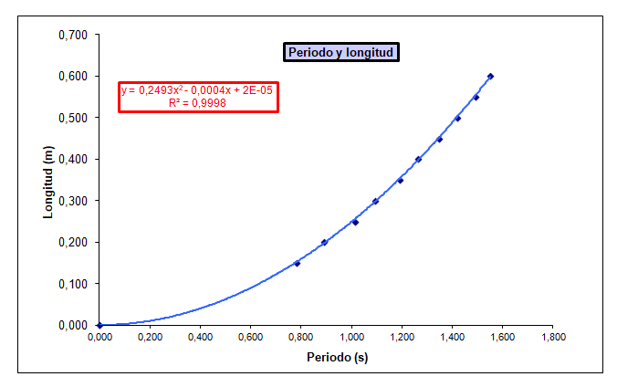

Anotar

- A la vista de los resultados obtenidos extrae conclusiones.
- Prepara un informe con los datos obtenidos y las conclusiones extraídas.

ACTIVIDAD FINAL (a realizar por el profesor/a)

A la vista de los resultados obtenidos se realiza la síntesis de la experiencia.

- El periodo de oscilación de un péndulo simple no depende de la amplitud.
Hay que dejar bien claro que esta afirmación es cierta siempre que utilicemos amplitudes que no sean excesivamente grandes (25⁰ - 30⁰ como máximo). Si se utilizan amplitudes mayores el movimiento del péndulo simple no es armónico simple y depende de la amplitud.
Para más información ver en FisQuiWeb https://fisquiweb.es/Laboratorio/Pend2Bach/index.htm
- El periodo de oscilación de un péndulo simple no depende de la masa.
- El periodo de oscilación de un péndulo simple depende de la longitud del mismo.
La dependencia funcional la obtenemos a partir de la representación gráfica realizada.
La ecuación obtenida es la de una parábola que tiene un término "en x" (recordar x=T, y = l), muy pequeño comparado con el término "en x²", la presencia de este término seguramente es debida a la naturaleza experimental de los datos. El término "en x", puede despreciarse a la hora del análisis posterior:

La ecuación que se encuentra en la bibliografía e Internet para el periodo de un péndulo simple es:
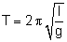

¿Cómo relacionar ambas expresiones?
Ambas ecuaciones son la misma, lo que podemos demostrar realizando algunas operaciones matemáticas (ver apuntes “Cómo trabajan los científicos”, 4º ESO, en FisQuiWeb
https://fisquiweb.es/Apuntes/apun4.htm ).

